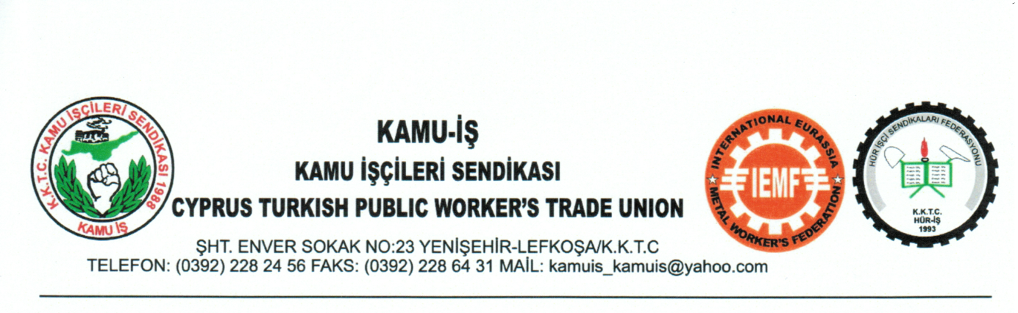

16.4.2019

BASIN AÇIKLAMASI

Tarım ve Doğal Kaynaklar Bakanlığına bağlı Gazimağusa Hayvancılık Dairesi binasının sağlam ve dayanıklı olmadığı, çalışma koşullarına ve sağlık yönünden uygun olmadığı yetkili kişiler tarafından tespit edilmiştir.

İşverene bildirmemize rağmen herhangi bir tedbir alınmadığı ve herhangi bir adım atılmadığı gerekçesiyle, 17.4.2019(Çarşamba) tarihinde 10.00 – 11.00 saatleri arasında uyarı grevi gerçekleştirilecektir.

Kamuda yetkili 2(iki) sendika KAMU-İŞ ile KTAMS, aynı gün saat 10.30’da basın açıklaması yapacaktır.

Kamuoyuna duyurulur.

KAMU-İŞ KTAMS

